计算机网络技术实践

实验报告
实验名称 RIP和OSPF路由协议的配置及协议流程分析
姓 名： 鄭毓恒
实 验 日 期： 2022-10-22
学 号： 2020211262
实验报告日期： 2022-10-25
报 告 退 发： ( 订正 、 重做 )

- 环境（详细说明运行的操作系统，网络平台，网络拓扑图）
本次实验在Windows 11 操作系统下进行，，使用VMware Workstation 16 Pro 运行所需虚拟机，再使用GNS3 网络虚拟软件搭建模拟网络结构拓扑实验环境。
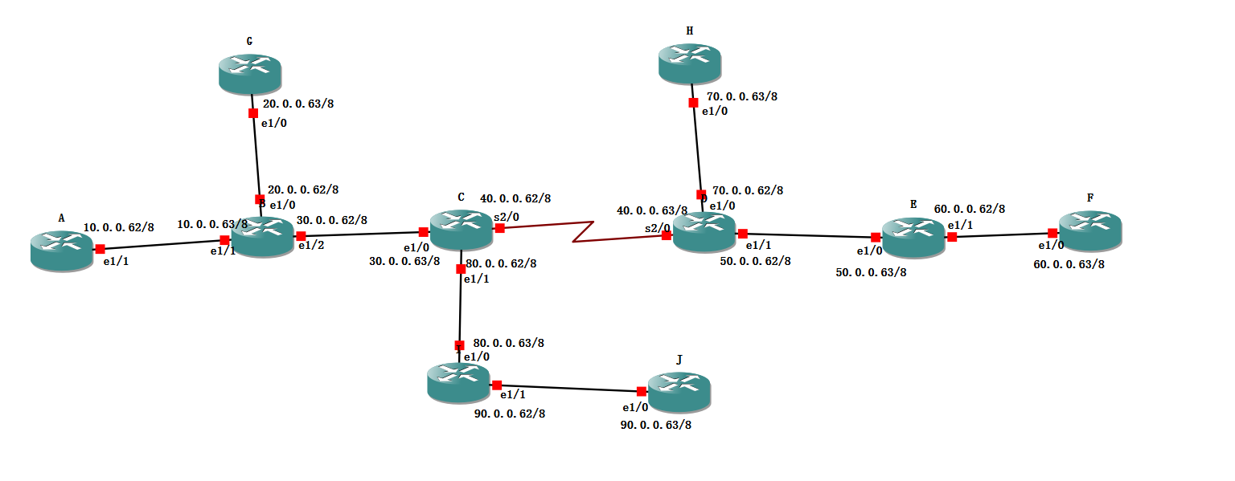
以上为本次实验的网络拓扑结构图。

- 实验目的
- 掌握在模拟环境上RIP和OSPF路由协议的配置方法，并能通过debug信息分析协议的工作流程；

- 实验内容及步骤
实验基础配置（实验二的基础）
首先按照网络拓扑结构图搭建测试网络。这个网络由10台路由器C3640组成，分别以A-J命名。路由器C和D之间采用串口连接，其他采用以太网连接。本次实验使用NM-4E提供以太口，NM-4T提供串口。

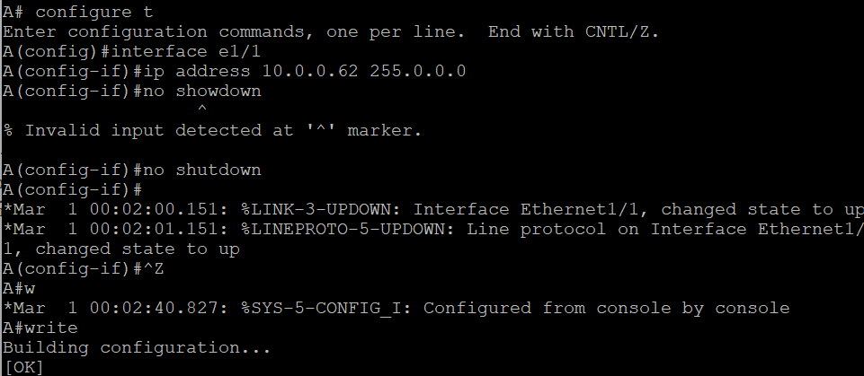
首先给路由器的接口配置IP地址。以上是只有一个以太网接口连接的路由器A的配置例子。

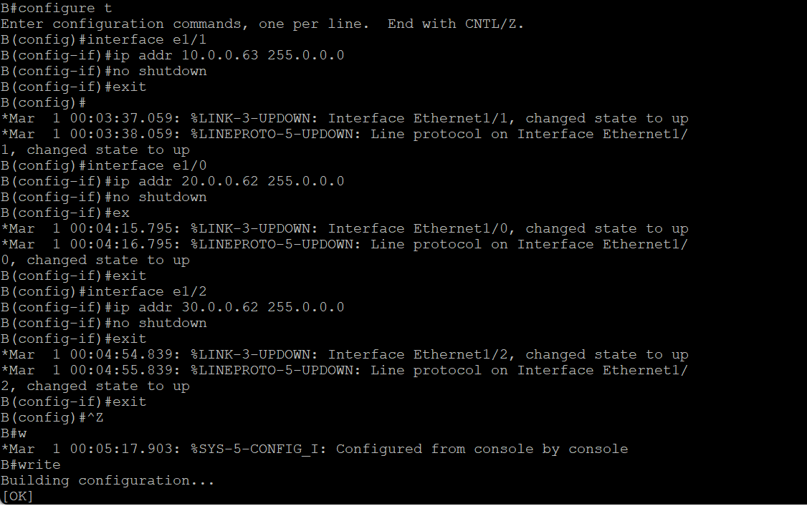
以上是有多个以太网接口连接的路由器B的配置例子。

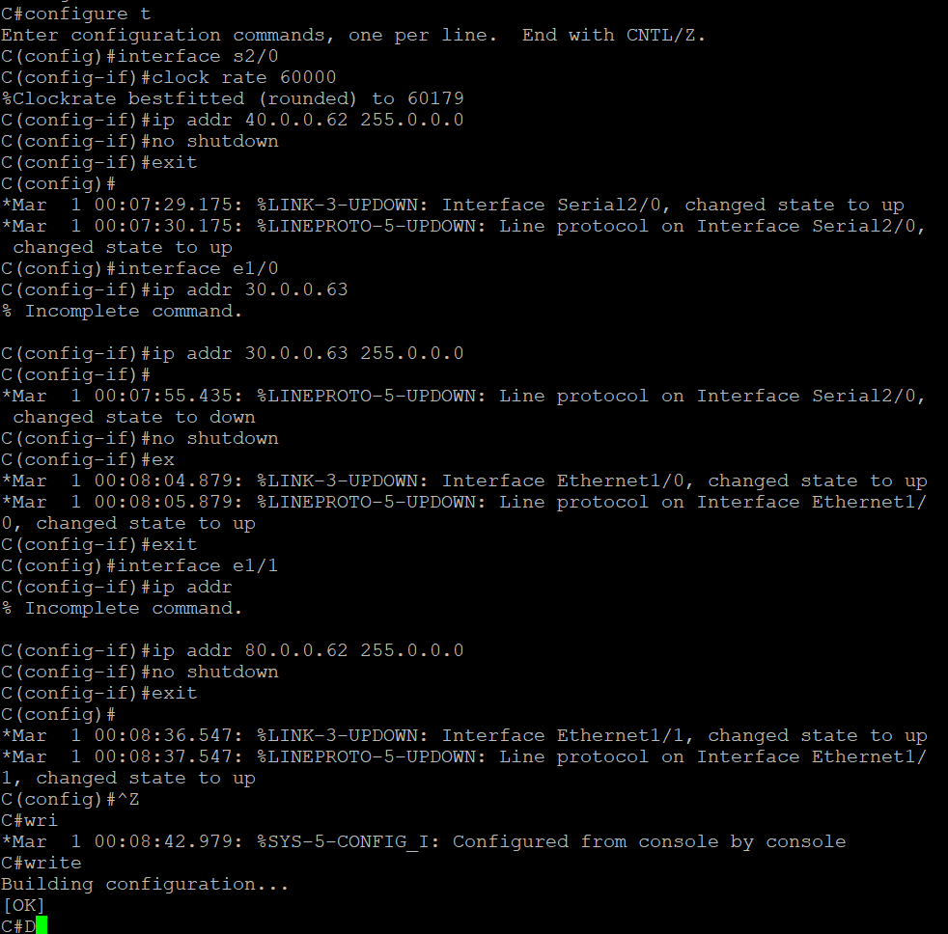
以上是路由器C的配置过程。除了配置以太网接口外，还需要给C和D之间的串口连接配置IP地址和时钟。

RIP路由协议配置
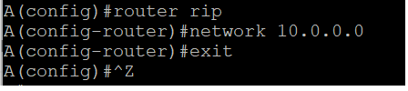
为网络中的每个路由器配置其网段。例如，路由器A的RIP配置如上。

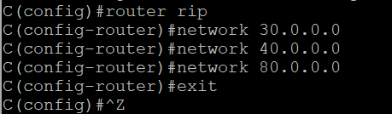
路由器C的RIP配置如上。以此类推，完成每个路由器的RIP协议配置。使用指令debug ip rip查看RIP协议的工作过程。

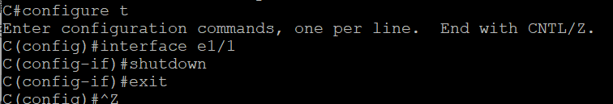
通过关闭路由器C的e1/1端口，修改链路结构，观察RIP协议如何处理。

观察没有配置水平分割时协议的工作流程和路由消息传递方式。
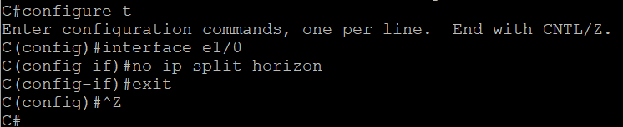
首先，在路由器C的e1/0关闭水平分割。

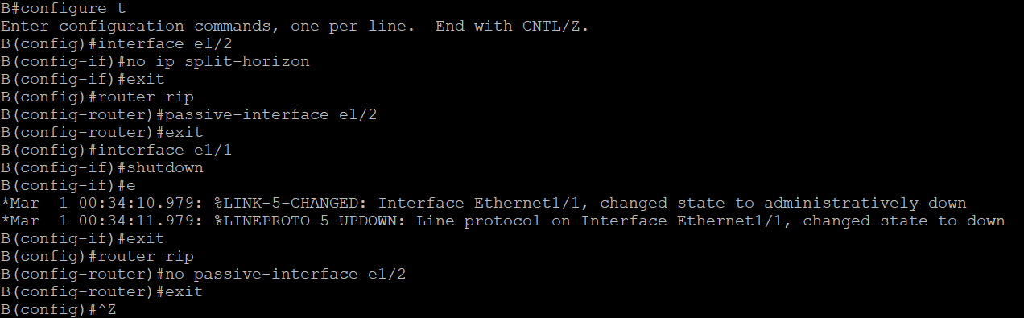
在路由器B的e1/2关闭水平分割。被动掉路由器B的e1/2口,B 就不能把e1/1被shutdown掉的信息以flash update的形式发给C，然后关闭e1/1端口，关闭e1/2口的被动模式。在debug ip rip下，观察回路路由的产生。

OSPF路由协议配置
为每个路由器配置OSPF协议，配置与路由器直连相接的网段并指明路由器所属区域。

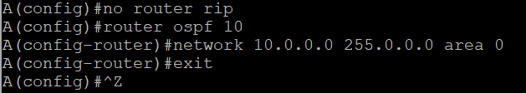
例如，路由器A的OSPF配置如上。

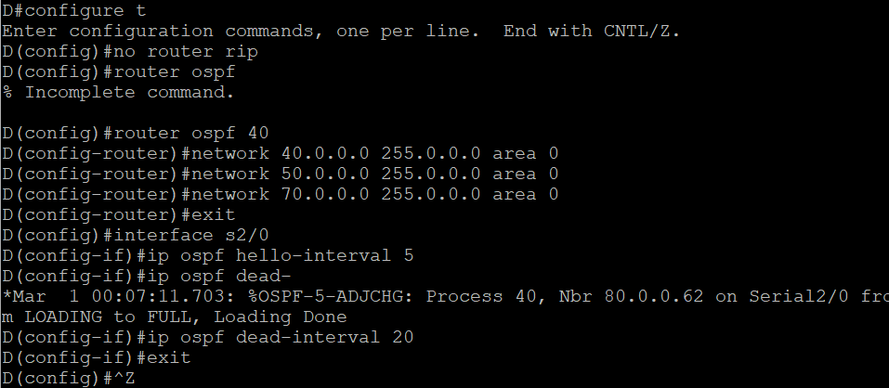
路由器D的OSPF配置如上。以此类推，完成每个路由器的OSPF协议配置。使用指令debug ip ospf，观察OSPF协议的工作过程。

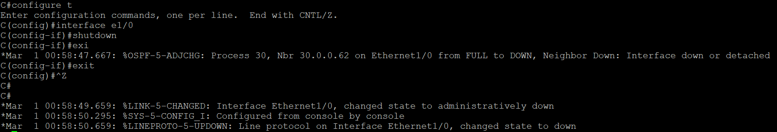
透过关闭路由器C的e1/0端口，改变链路结构。使用指令debug ip ospf flood打开路由器的洪泛状态，观察OSPF协议如何处理。

- 实验结果
RIP路由协议
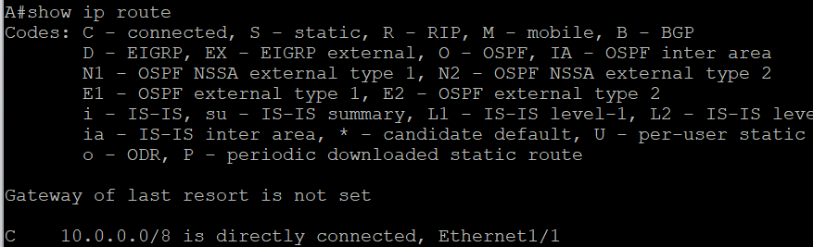
这是路由器A配置RIP协议之前的路由表。

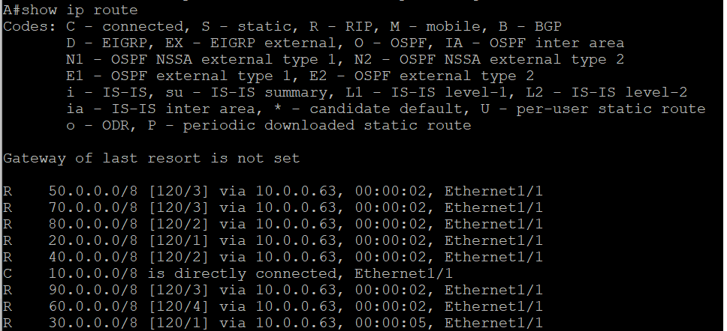
这是路由器A配置RIP协议之后的路由表，可以看到结构中的所有IP地址、路由表项有效时间和信息的转发端口。

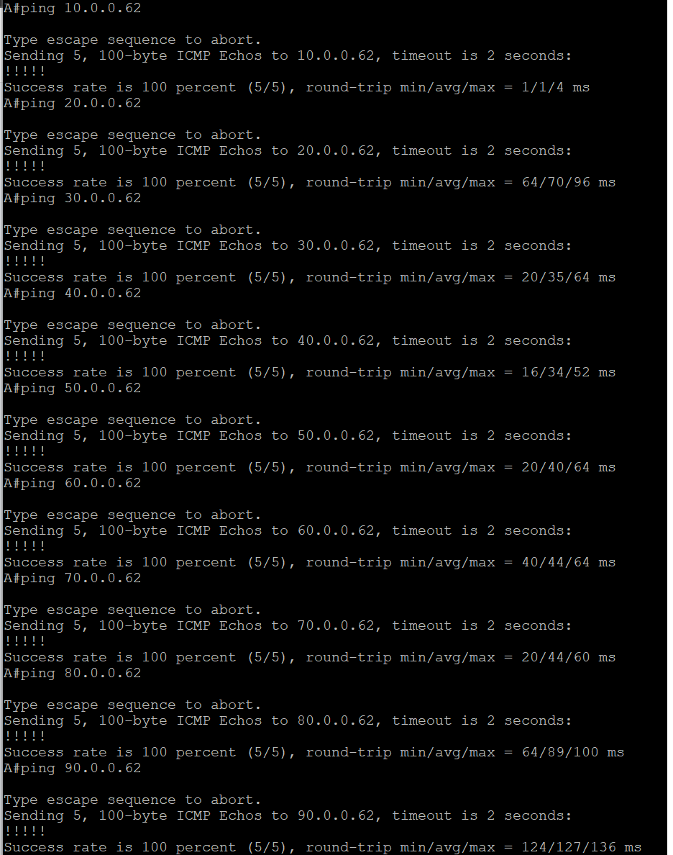
从路由器A开始尝试ping IP地址10.0.0.0/8至90.0.0.0/8。从上图所见，所有ping都能收到回应，可以和网络中的所有IP地址通信，代表所有路由器RIP协议配置成功，网络已经连通，所有路由器都可以互相通信。

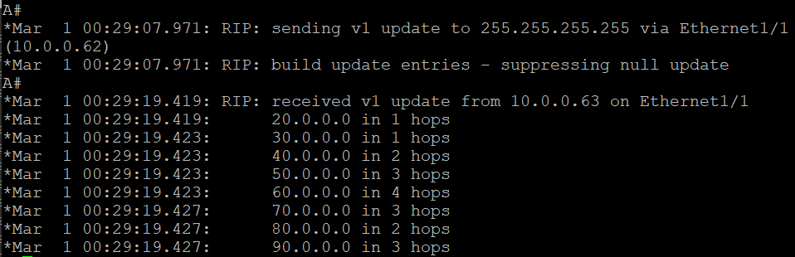
输入指令debug rip ip，可以看到RIP协议在路由表A的工作过程。先广播自己持有的路由信息，然后接收外部的路由信息，计算并更新路由表。

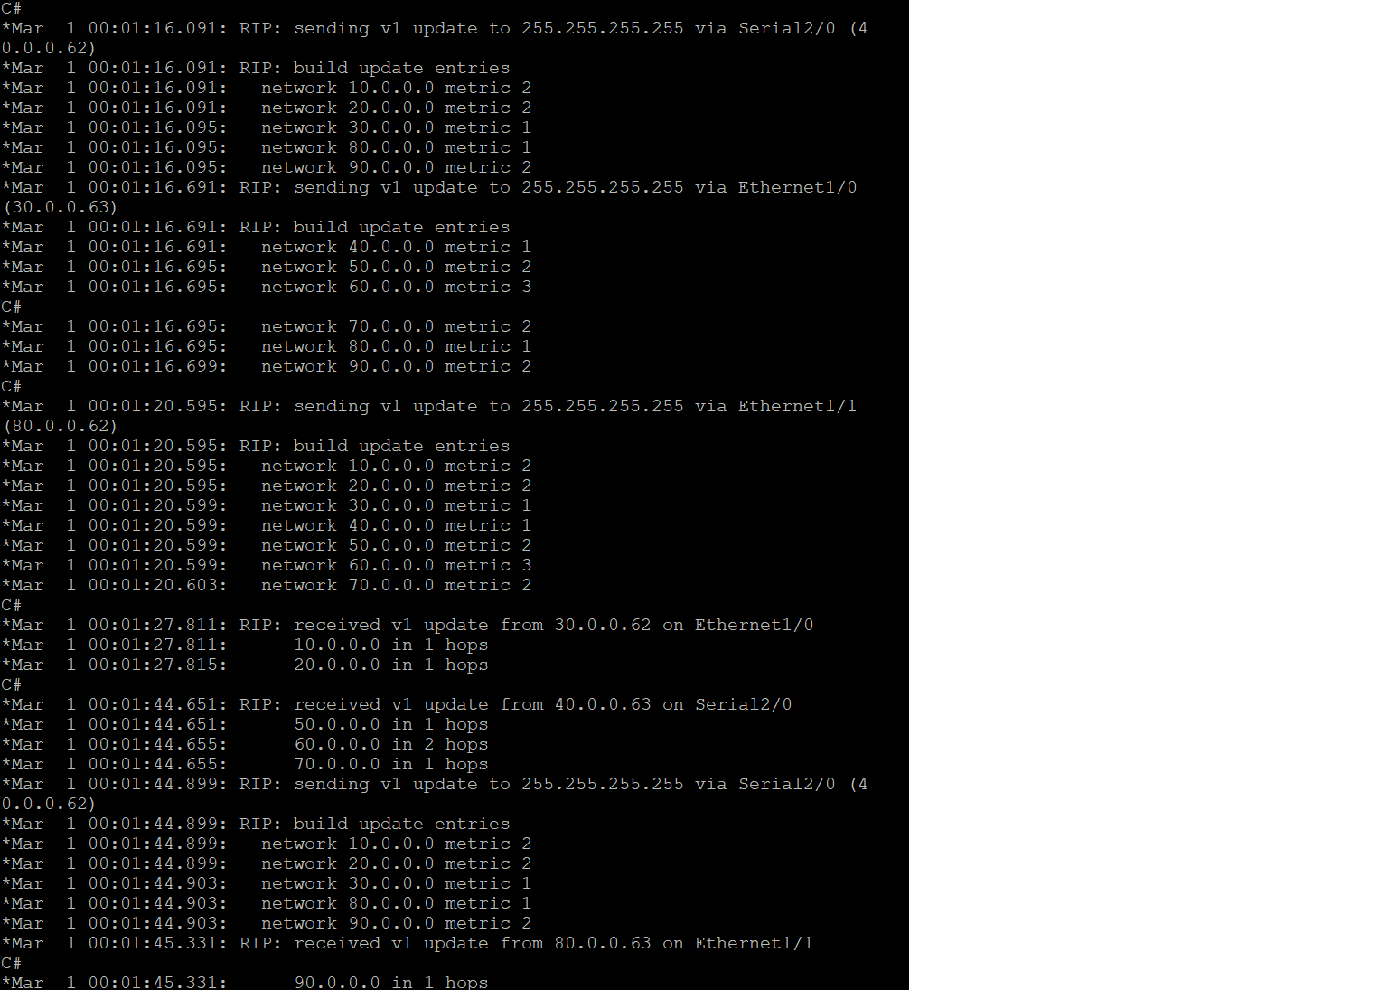
以上是路由器C在关闭端口e1/1之前的debug信息。

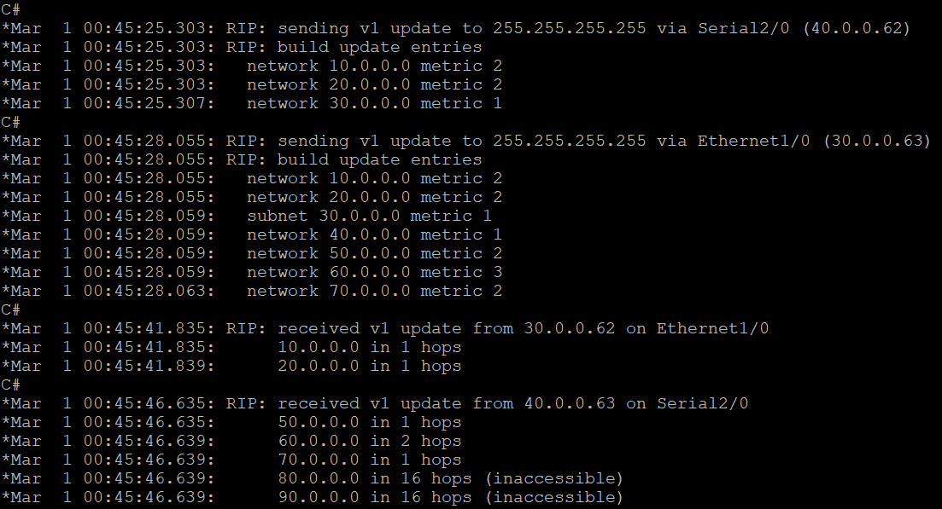
关闭了路由器C的端口e1/1之后，debug信息如上。可见80.0.0.0/8和90.0.0.0/8两个IP被RIP协议认定为不可达。

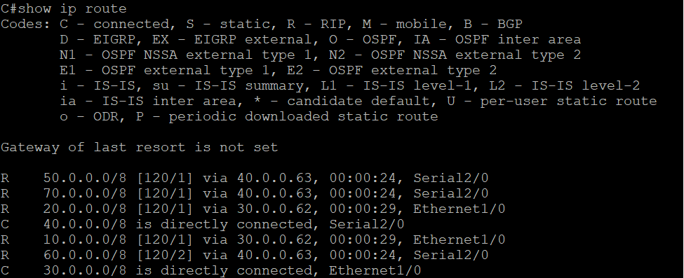
查看路由器C的路由表，里面确实不存在80.0.0.0/8和90.0.0.0/8两个IP。可见当链路上出现变动，RIP协议会通过路由器之间通信，传播路由信息，对变动做出反应。

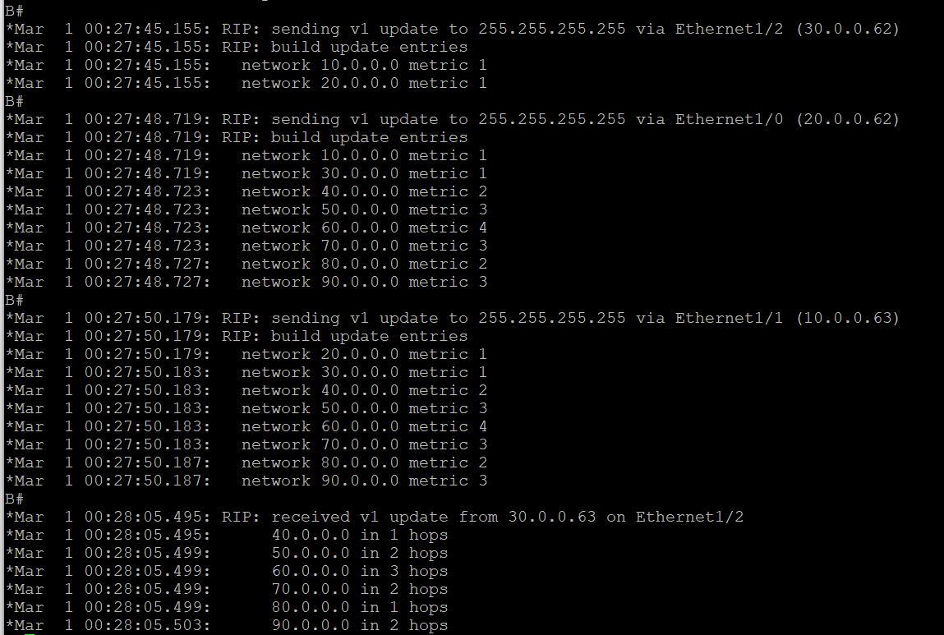
有水平分割下，路由器B的debug信息如上。

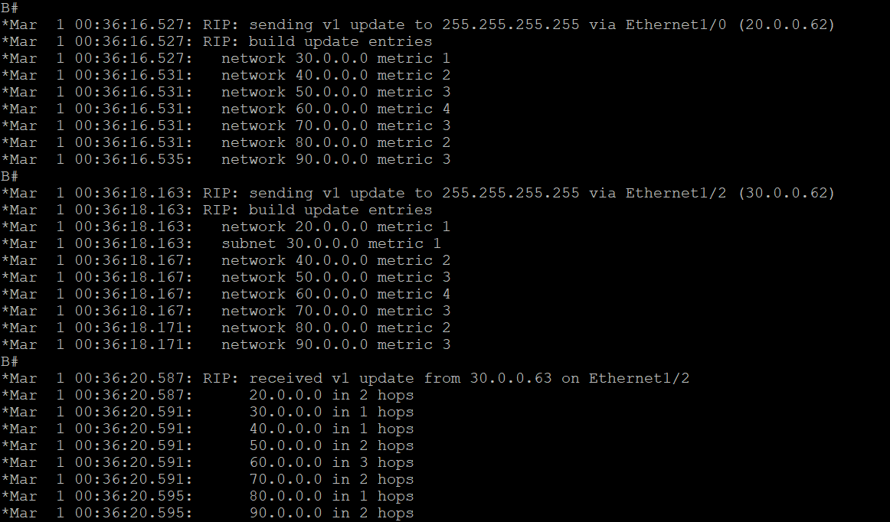
关闭了水平分割后，路由器B的debug信息如上。在上图可见，路由器B收到来自30.0.0.63地址端口的RIP路由信息并更新了自身的路由表。收到的该信息中，20.0.0.0/8和30.0.0.0/8两个IP地址为B的邻居，收到的信息的来源为B自身，不应该再以外部收到的路由信息判断这两个地址的路由信息。比如，该信息显示从B到达地址20.0.0.0/8需要两跳，这是因为从30.0.0.0/8(路由器C)到达该地址需要两跳，而从B只需要一跳，对B来说是错误的路由信息，不应该收到。

水平分割让路由器记住每一条路由信息的来源，当本路由器向外广播路由信息时，不会将该路由信息向收到该信息的端口上发送，从而可以避免一些回路路由的产生。

OSPF路由协议
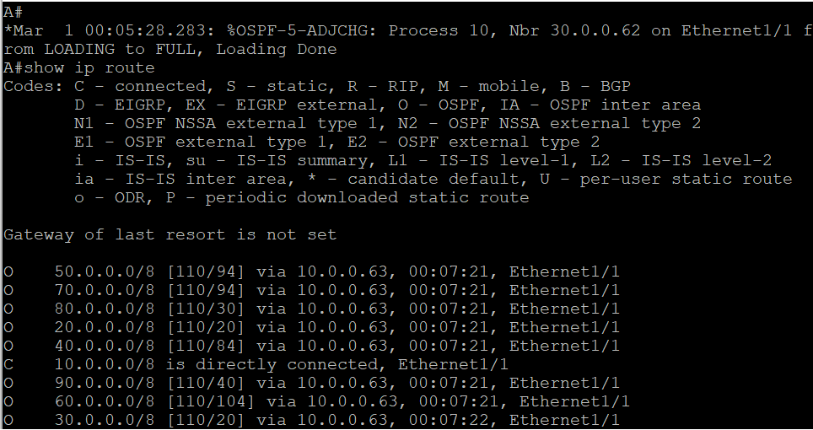
以上是路由器A在配置OSPF协议后的路由表，可见所有当前网络结构中的IP地址的转发端口。

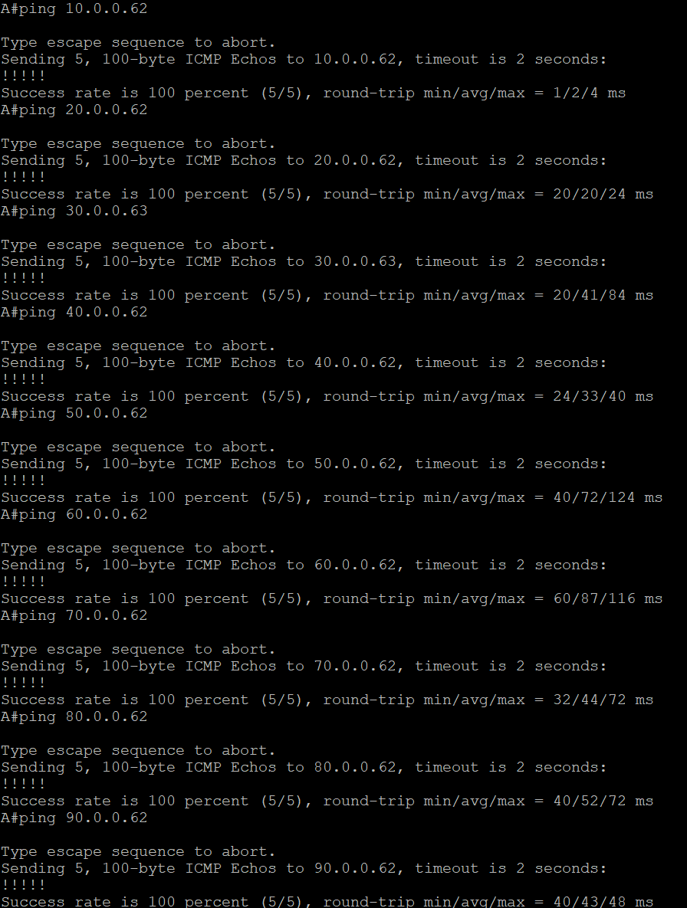
从路由器A尝试ping其他所有的IP地址，结果都成功。结构网络已连通，OSPF协议配置成功。

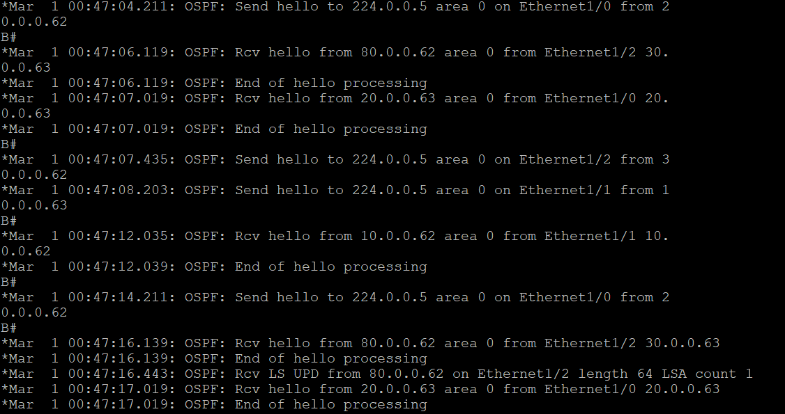
以上是路由器B在输入指令debug ip ospf event后的结果，可见有hello包和链路状态更新LS UPD包的交互。在OSPF协议，当网络稳定，没有链路状态变化，路由器间不会交互链路状态信息，只有hello包。只有链路发生变化或者刚配置OSPF协议时，相应路由器才会广播信息。上图在没有链路变化的情况下收到了链路状态更新包，是因为路由表项的生存周期已过，需要更新。

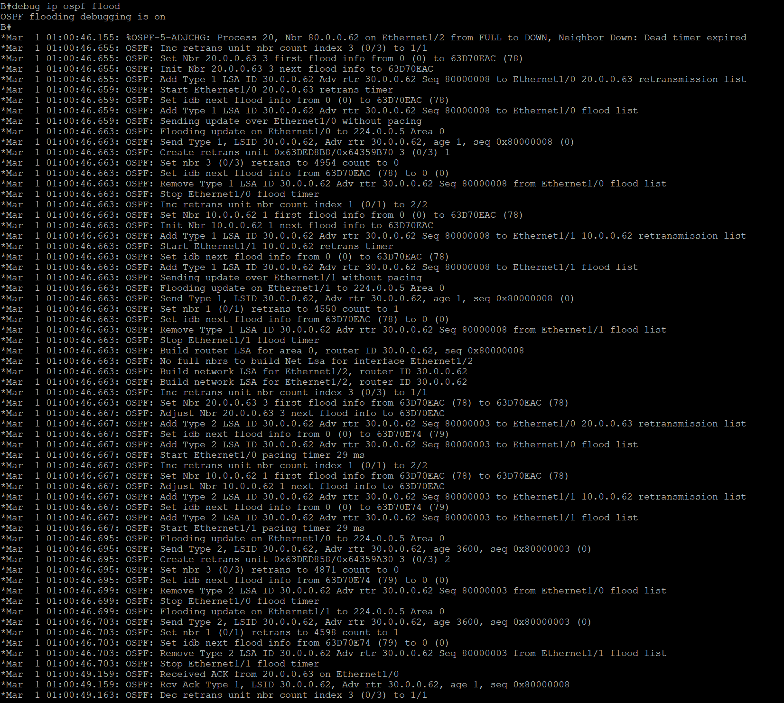
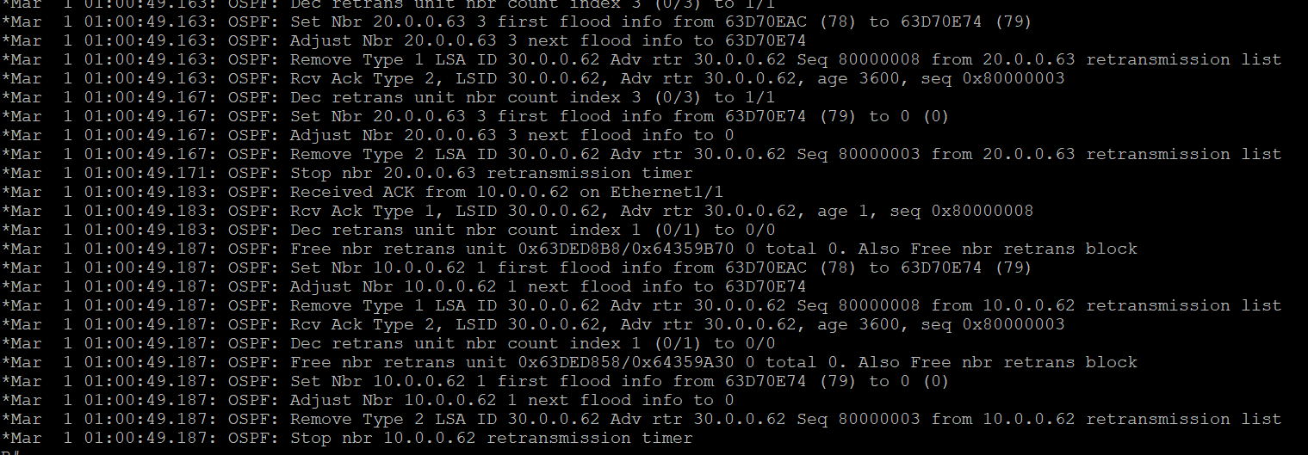
关闭路由器C的e1/0端口后，打开路由器B的洪泛状态，B收到了来自C的洪泛信息。路由器收到链路状态更新包时，通过类似于上图的方式，更新自己的链路状态数据库，然后采用SPF算法重新计算路由表。

- 实验中的问题及心得
本次实验难度较大但有详细指引，因此过程中并没有遇到问题。实验中较为复杂的部分是解读RIP和OSPF协议的路由状态交互信息，但配置过程可以轻易完成。路由交互信息如OSPF的洪泛信息和刚配置OSPF的debug信息内容较多，且有特定的步骤及其功能，通过上网查找OSPF协议的原理才理解。通过实验，学习到了RIP和OSPF两个动态路由协议如何处理链路上发生的变化，比起静态路由，配置和工作流程更为复杂但功能更强大。

- 实验思考
（1）实验中，采用下一跳和转发接口这两种方式配置的静态路由有什么区别？会导致在你的拓扑结构中从ping时的丢包数有什么变化？需要用你的拓扑路由器的ARP 表中的内容来解释，要附截图。（ ping时，间隔至少两台路由器）

利用实验2的配置，分别使用下一跳和转发接口两种方式配置A的默认路由，然后ping IP地址60.0.0.62，查看结果的区别。

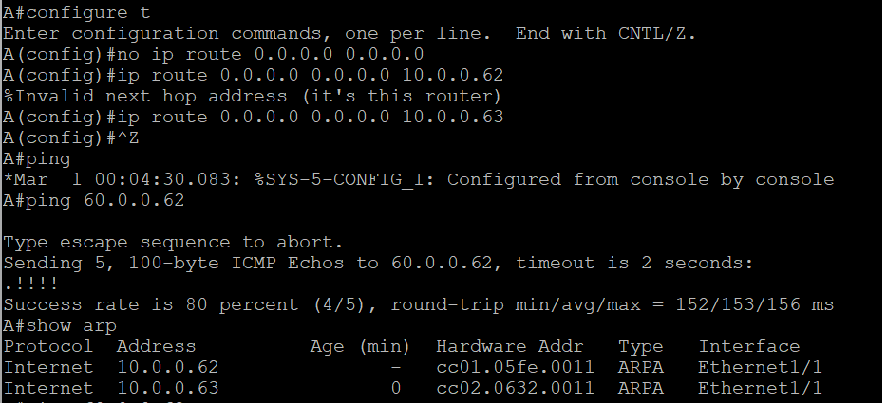
当默认路由以下一跳方式配置，指令ping的结果为丢一包，ARP表中也没有60.0.0.62的MAC地址和IP地址，只有下一跳的MAC地址和IP地址。使用下一跳配置时，ARP会请求下一跳的目标MAC地址。由于下一跳是直连，所以可以连接成功。

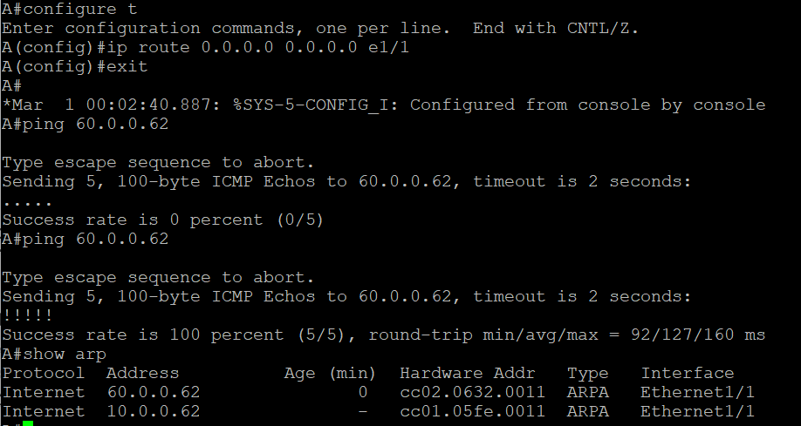
当默认路由以转发接口方式配置，指令ping的第一次结果丢了全部5个包，第二次没有丢包。ARP表中有对方的MAC地址和IP地址。使用转发接口时，ARP会直接请求目标网段的MAC地址，即需要通过ARP广播请求，不一定能收到回复并建立通信。

（2）对照所截获的消息，说明OSPF协议和RIP协议在邻居发现和数据库同步等部分中消息传递方式和消息内容上的差异。附截图和对消息的说明。

为了显示配置OSPF协议时的交互信息，先删去路由器A的OSPF协议配置，输入debug ip ospf event以查看OSPF协议时交互信息，然后重新配置路由器A的OSPF协议。

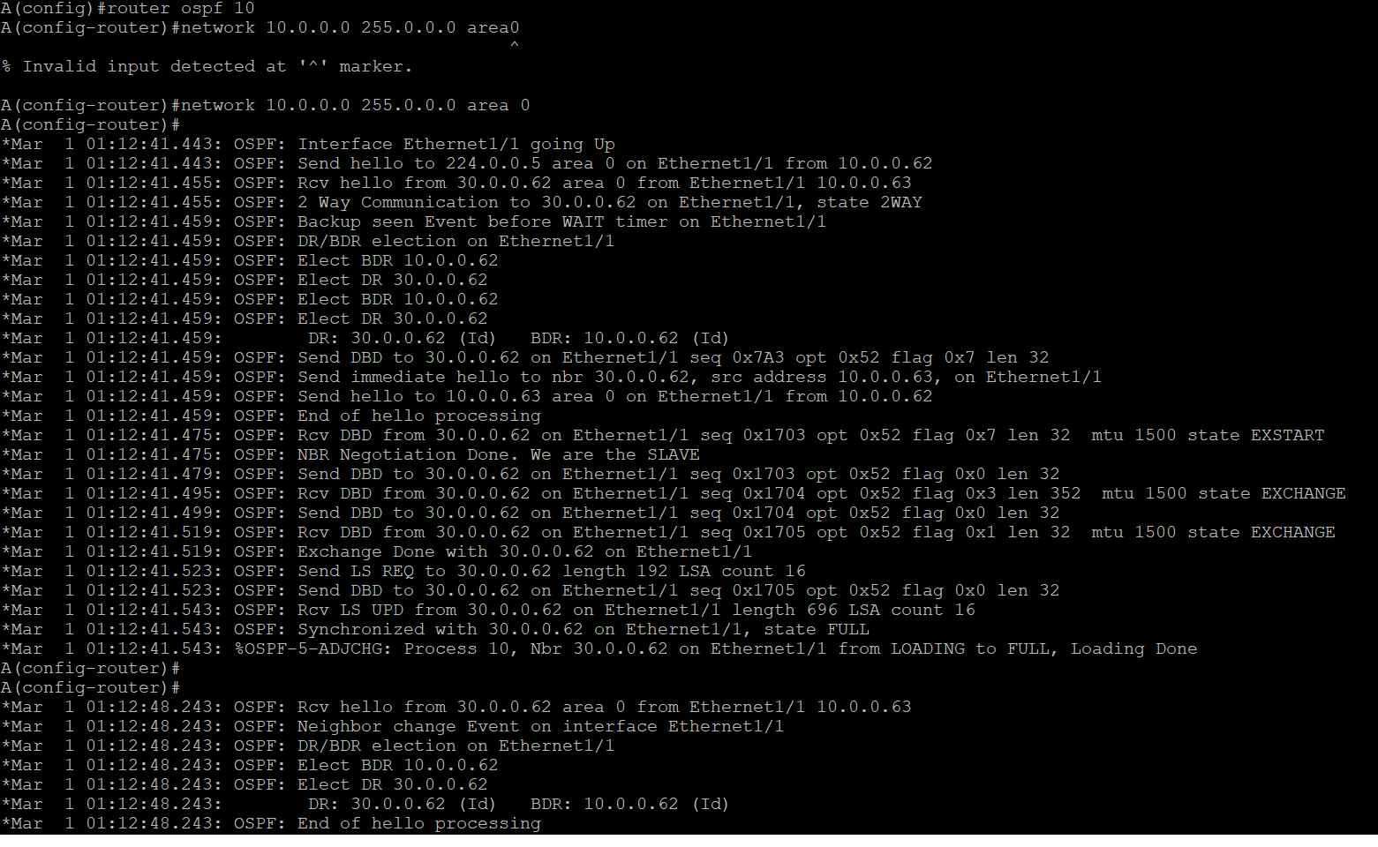
在激活OSPF协议后，路由器A在e1/1接口发送hello包，目的是发现邻居。在hello包里，有active neighbor字段用于存储在该端口上发现的邻居。在初始状态下，这个字段不包含任何邻居。

路由器A收到了来自地址30.0.0.62路由器B的hello包，建立与B的2way通信。然后，两个路由器会进入exstart状态进行master和slave的协商。协商过程由数据库描述DBD包实现的，初始是不包含任何LSA头部的空DBD包。

状态exstart结束后，路由器A为slave，路由器B为master。路由器将邻居的状态设置为exchange，并收到的DBD包包含的LSA头部。当收到最后一个DBD包时，路由器A置为loading状态。当接口上所有的待请求的LSA全部收到更新后，会将邻居置为full，完成邻接关系的建立。

以上是路由器C在RIP协议下的debug ip rip event。路由器C会将自己的链路状态数据往所有端口广播，同时接收来自多个端口的链路状态更新。通过这些更新信息，计算路由表，得到新的路由表。

RIP协议不需要和邻居进行单独的双向通信发送各自的链路状态数据，而OSPF需要。RIP只会广播自身持有的数据，并接收所有来自外部的数据。两种方法在接收之后，都会经过计算再更新自身的路由表。

（3）写出在你的拓扑中，数据包从某台PC发送给其他PC完整过程（考虑各种不同情况），阐述ARP过程和路由表匹配过程以及链路层协议封装过程，附相关截图。

由路由器A ping 路由器F为例。

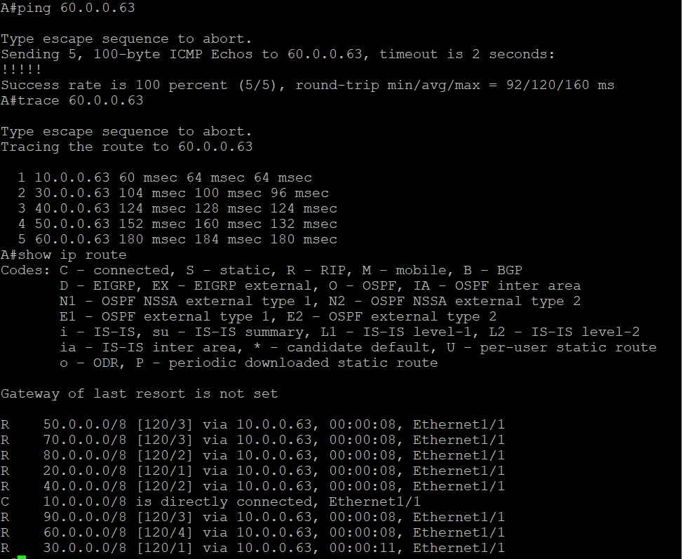
指令ping发送的ICMP包，沿着10.0.0.63、30.0.0.63、40.0.0.63、50.0.0.63、60.0.0.63这条路径达到目的IP地址。

路由器A不知道目的IP的MAC地址，因此先广播ARP，路由器B收到后，进行回复，源MAC为B和目的MAC为A的ARP包给A。A收到后进行解封，得知了B的MAC。在数据链路层进行封装，将目的MAC设为B的MAC，并在数据帧尾部加上FCS，来校验数据的完整性，然后经过物理层发送给路由器B。

路由器B收到数据包后，根据包头的目的IP，从路由表中查找目的IP对应的转发端口。路由器B也不知道目的的MAC地址，因此也广播ARP。依此类推，直到路由器F收到数据包，发现目的IP是给自己的。

路由器F收到后，进行回复。在网络层把源IP设为60.0.0.63，目的IP设为10.0.0.62，在数据链路层设置目的和源MAC。然后查找路由表，改写数据包的目的MAC地址，完成封装，回复路由器A的ping。

